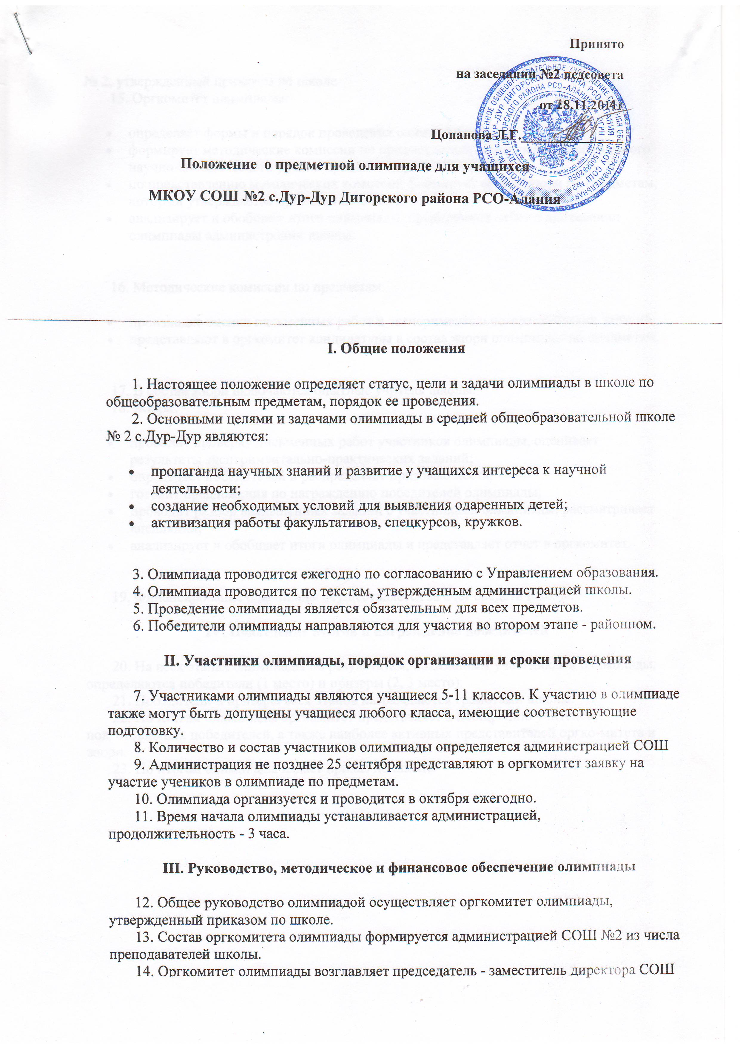
№ 2, утвержденный приказом по школе.
15. Оргкомитет олимпиады:
- определяет формы и порядок проведения олимпиады;
- формирует методические комиссии по предметам для обеспечения необходимого научно-методического уровня проведения олимпиады;
- по представлению методических комиссий формирует состав жюри по предметам, который утверждается приказом по школе;
- анализирует и обобщает итоги олимпиады, представляет отчет о проведении олимпиады администрации школы.
16. Методические комиссии по предметам:
- производят оценки письменных работ и экспериментально-практических заданий;
- представляют в оргкомитет кандидатуры в состав жюри олимпиады по предметам.
17. В состав жюри включаются опытные учителя школы.
18. Жюри:
- проводит проверку письменных работ участников олимпиады, оценивает результаты экспериментально-практических заданий;
- определяет победителей и распределяет призовые места;
- готовит предложения по награждению победителей олимпиады;
- проводит разбор выполненных заданий с участниками олимпиады, рассматривает апелляции;
- анализирует и обобщает итоги олимпиады и представляет отчет в оргкомитет.
19. Финансирование олимпиады осуществляется за счет средств школы.
IV. Подведение итогов и награждение победителей
20. На всех этапах олимпиады по результатам, показанным участниками олимпиады, определяются победители (1 место) и призеры (2, 3 место).
21. Победители и призеры всех этапов награждаются грамотами школы.
22. По итогам олимпиады оргкомитет представляет к поощрению учителей, подготовивших победителей, а также наиболее активных представителей оргко-митета и жюри.
23. По итогам олимпиады издает приказ по школе.

